RECURSO DE REVISIÓN

Sujeto obligado: Ayuntamiento de Torreón.

Recurrente: Casimiro Moreno.

Expediente: 162/2014.

Consejero Instructor: Lic. Teresa Guajardo Berlanga.

Visto el expediente formado con motivo del recurso de revisión número 162/2014, con número de folio electrónico RR00013314, promovido por el usuario registrado en el sistema INFOCOAHUILA con el nombre de Casimiro Moreno, en contra de la respuesta otorgada por el Ayuntamiento de Torreón, dentro del procedimiento de acceso a la información pública tramitado en contra de dicho sujeto obligado, se procede a dictar la presente resolución con base en los siguientes:

ANTECEDENTES

PRIMERO. SOLICITUD. En fecha cinco (05) de marzo del año dos mil catorce (2014), el usuario registrado en el sistema INFOCOAHUILA bajo el nombre de Casimiro Moreno, de manera electrónica presentó la solicitud de información número de folio 00094114 dirigida al Ayuntamiento de Torreón; en dicha solicitud se requería lo siguiente:

“Al Roberto Rodríguez Fernández solicito me proporcione su plan de trabajo para el año 2014, detallado mes a mes.”

SEGUNDO.- RESPUESTA. En fecha tres (03) de abril de dos mil catorce (2014), el sujeto obligado, da respuesta a la solicitud de información, a través de la Unidad de Atención, en los siguientes términos:

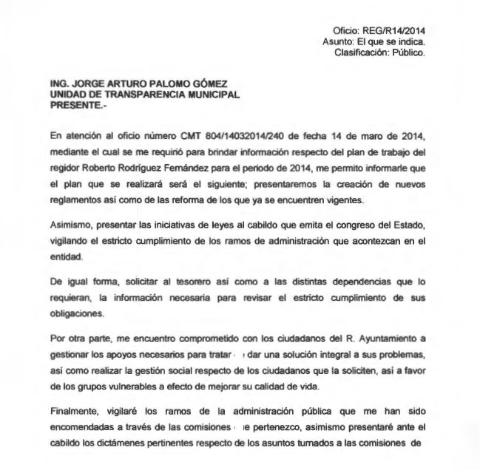
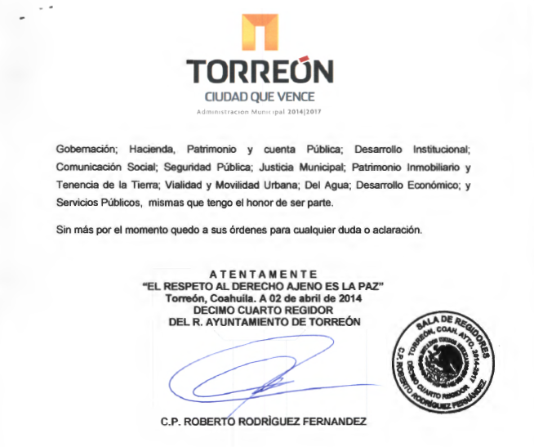
TERCERO.- RECURSO DE REVISIÓN. En fecha quince (15) de abril del año dos mil catorce (2014), fue recibido vía electrónica el recurso de revisión RR00013314 que promueve Casimiro Moreno, en contra de la respuesta emitida por el sujeto obligado. Como motivo de su inconformidad, el recurrente señaló que:

“Contestan con un formato que aplican a regidores y síndicos, en el cual no se especifica el plan de trabajo mes a mes, con aseveraciones que no siempre serán aplicables, por ejemplo, “…así como las reforma (sic) de los que ya se encuentran vigentes” (¿todos requieren reformarse?).- “solicitar al tesorero así como a las distintas dependencias que lo que lo requieran” (o sea, ¿no lo que requieran ellos como ediles?).- “comprometidos con los ciudadanos del R Ayuntamiento” (ciudadanos del cuerpo edílico?), etc., etc.”

CUARTO. TURNO. Derivado de la interposición del recurso de revisión, en fecha veintiocho (28) de Abril de dos mil catorce (2014), el Secretario Técnico de este Instituto, mediante oficio ICAI-532/14, con fundamento en el artículo 57 fracciones XV y XVI de la Ley del Instituto Coahuilense de Acceso a la Información Pública; artículo 120 fracción IV de Ley de Acceso a la Información Pública y Protección de Datos Personales para el Estado de Coahuila; y artículo 36 fracción XXVII del Reglamento Interior del Instituto Coahuilense de Acceso a la Información Pública, registró el aludido recurso bajo el número de expediente 162/2014 y lo turnó para los efectos legales correspondientes a la Consejera licenciada Teresa Guajardo Berlanga, quien fungiría como instructora.

QUINTO. ADMISIÓN Y VISTA PARA LA CONTESTACIÓN. El día veintiocho (28) de Abril del año dos mil catorce (2014), la Consejera Instructora, licenciada Teresa Guajardo Berlanga, con fundamento en los artículos 120 fracción VI y 126 de la Ley de Acceso a la Información Pública y Protección de Datos Personales para el Estado de Coahuila, admitió a trámite el recurso de revisión. Además, dio vista al Sujeto Obligado, para que mediante contestación fundada y motivada, manifestara lo que a su derecho convenga.

Mediante oficio ICAI-626/2014, de fecha veinticinco (25) de abril del año dos mil catorce (2014) y recibido por el sujeto obligado el día dos (02) de mayo del mismo año, el Secretario Técnico del Instituto, comunicó la vista al Ayuntamiento de Torreón para que formulara su contestación dentro de los cinco (5) días contados a partir del día siguiente a aquel en que surtía efectos la notificación del acuerdo de admisión.

SEXTO. VENCE PLAZO PARA CONTESTACIÓN. En fecha nueve (09) de mayo del año en curso, venció el plazo para que el Ayuntamiento de Torreón emitirá contestación al presente recurso, considerando que fue notificado en fecha dos (02) de mayo de 2014. El sujeto obligado hasta la fecha no emitió contestación alguna.

Una vez expuesto lo anterior, se somete a los siguientes:

CONSIDERANDOS

PRIMERO. Es competente el Consejo General de este Instituto para conocer del presente asunto, de conformidad con lo dispuesto en los artículos 6 fracción IV de la Constitución Política de los Estados Unidos Mexicanos; 7 primer párrafo y cuarto párrafo fracciones I, II, y VII, de la Constitución Política del Estado Libre y Soberano de Coahuila de Zaragoza; 4, 10, 31 y 40 fracción II inciso 4 de la Ley del Instituto Coahuilense de Acceso a la Información Pública, así como los artículos 120, 121, 122, 123, 124 y 126 de la Ley de Acceso a la Información Pública y Protección de Datos Personales para el Estado de Coahuila. Lo anterior en virtud de que la presente controversia planteada es en materia de acceso a la información pública.

SEGUNDO. El presente recurso de revisión fue promovido oportunamente, de conformidad con el artículo 122 fracción I de la Ley de Acceso a la Información Pública y Protección de Datos Personales para el Estado de Coahuila, toda vez que dispone que el plazo de interposición del recurso de revisión es de quince días hábiles contados a partir del día siguiente al de la fecha de notificación de la respuesta a la solicitud de información.

En el caso particular, la respuesta recurrida fue comunicada el día tres (03) de abril del año dos mil catorce, de acuerdo con las constancias que obran en el expediente. En consecuencia, el plazo de quince días hábiles para la interposición del recurso de revisión inició a partir del día cuatro (04) de abril del dos mil catorce (2014), y concluyó el día dos (02) de mayo del mismo año, por lo tanto, si el recurso de revisión fue oficialmente presentado el día quince (15) de abril del año dos mil catorce, tal y como se advierte del acuse de recibo localizable en el expediente en que se actúa, se concluye que el recurso de revisión fue promovido oportunamente.

TERCERO. Previo al estudio de los agravios que expresa el inconforme, corresponde hacerlo respecto a las causales de improcedencia o sobreseimiento que hagan valer las partes o se adviertan de oficio por ser una cuestión de orden público y de estudio preferente.

Al no advertirse ninguna causal de improcedencia o sobreseimiento ni alegarse ninguna por parte del sujeto obligado, es procedente estudiar los agravios planteados por el recurrente o lo que este Instituto supla en términos del artículo 125 de la Ley de Acceso a la Información Pública y Protección de Datos Personales para el Estado de Coahuila.

CUARTO.- En la solicitud de información originalmente planteada, se requiere “A Roberto Rodríguez Fernández solicito me proporcione su plan de trabajo para el año 2014, detallado mes a mes.”

En respuesta el sujeto obligado le remite información respecto al trabajo a desempeñar por parte del Regidor Roberto Rodríguez Fernández.

El ciudadano se inconformó con la respuesta al considerar que no se le entrego la información solicitada, misma que en suplencia de la queja conforme al artículo 125, en relación con el artículo 123 fracción VI de la ley de la materia, la información proporcionada es incompleta.

QUINTO.- Por lo anterior la litis en el presente asunto se circunscribe a establecer si la respuesta proporcionada por el sujeto obligado fue proporcionada completa conforme a lo solicitado.

Se procede al análisis de las constancias del presente expediente.

En primer término se advierte que la respuesta emitida por el sujeto obligado fue notificada en tiempo conforme a la notificación de entrega de información vía Infocoahuila de fecha tres de abril del presente año, de conformidad con el artículo 108 de la Ley de Acceso a la Información Pública y Protección de Datos Personales para el Estado de Coahuila.

El sujeto obligado responde por medio de un oficio lo que será su plan de trabajo para el periodo de 2014 y que lo resume en creación de nuevos reglamentos y reformas; presentar las iniciativas de ley al cabildo que emita el congreso del Estado; solicitar a las dependencias municipales que se requieran la información necesaria para revisar el cumplimiento de sus obligaciones; gestionar los apoyos necesarios para tratar de solucionar los problemas de la ciudadanía, así como vigilar la administración pública municipal.

Inconforme con la respuesta la parte recurrente en su recurso de revisión expone que:

“Contestan con un formato que aplican a regidores y síndicos, en el cual no se especifica el plan de trabajo mes a mes, con aseveraciones que no siempre serán aplicables, por ejemplo, “…así como las reforma (sic) de los que ya se encuentran vigentes” (¿todos requieren reformarse?).- “solicitar al tesorero así como a las distintas dependencias que lo que lo requieran” (o sea, ¿no lo que requieran ellos como ediles?).- “comprometidos con los ciudadanos del R Ayuntamiento” (ciudadanos del cuerpo edílico?), etc., etc.”.

Ahora bien, por plan de trabajo entendemos que es aquel conjunto sistemático de actividades que se llevan a cabo para concretar una acción. De esta manera, el plan tiende a satisfacer necesidades o resolver ciertos planes marcando metas y objetivos. Es una herramienta que permite ordenar y sistematizar información relevante para realizar un trabajo; una especie de guía que propone una forma de interrelacionar los recursos humanos, financieros, materiales y tecnológicos disponibles

El sujeto obligado en su respuesta describe cuales son sus atribuciones como regidor del ayuntamiento de Torreón, más no entrega su plan de actividades marcando metas y objetivos para determinado periodo; cabe aclarar que no se pretende que el sujeto obligado entregue un documento con el que no cuenta, y que en cuyo caso como la ley lo prevé, deberá declararse la inexistencia de ésta, como lo señala el artículo 107 de la Ley de Acceso a la Información Pública y Protección de Datos Personales para el Estado de Coahuila, que señala lo siguiente:

“Artículo 107.- Cuando la información solicitada no se encuentre en los archivos de la unidad administrativa a la que se turnó la solicitud, ésta deberá remitir a la Unidad de Atención la solicitud de acceso a la información y un documento donde se exponga la inexistencia de la misma. La Unidad de Atención analizará el caso y tomará las medidas pertinentes para localizarla. En caso de no encontrarla, emitirá una respuesta que confirme su inexistencia en los términos de la presente ley, haciéndolo del conocimiento órgano de control interno”.

Por lo asentado en párrafos precedentes y con fundamento en los artículos 107 y 111 de la Ley de Acceso a la Información Pública y Protección de Datos Personales, se concluye que el Ayuntamiento de Torreón deberá de modificar la respuesta a la solicitud; de igual forma, se instruye al sujeto obligado que observe el procedimiento de búsqueda mencionado en el artículo 107 de la anteriormente citada ley; en caso de que confirme la inexistencia de la información, la unidad de atención del sujeto obligado deberá de emitir una respuesta en la que se confirme tal circunstancia informando al órgano de control interno.

En tal sentido y con fundamento en lo establecido en los artículos en los artículos 7 y 8 de la Constitución Política del Estado de Coahuila, 4 10, 31 fracciones I y II, 40 fracción II, inciso 4, de la Ley del Instituto Coahuilense de Acceso a la Información Pública, artículos 19, 120 fracción VI y 127 fracción II, de la Ley de Acceso a la Información Pública y Protección de Datos Personales para el Estado de Coahuila, se MODIFICA la respuesta emitida por el sujeto obligado en términos del considerando quinto de la presente resolución.

RESUELVE

PRIMERO.- Con fundamento en lo establecido en los artículos 7 y 8 de la Constitución Política del Estado de Coahuila, 4; 10; 31 fracciones I y II, 40 fracción II, numeral 4 de la Ley del Instituto Coahuilense de Acceso a la Información Pública, en la fracción de II del artículo 127 de la Ley de Acceso a la Información Pública y Protección de Datos Personales para el Estado de Coahuila, se modifica la respuesta emitida por el sujeto obligado en términos del considerando quinto de la presente resolución.

SEGUNDO.- Se instruye al Ayuntamiento de Torreón, para que en un término no mayor a diez (10) días hábiles, contados a partir del día siguiente a su notificación, dé cumplimiento a la misma. Una vez hecho lo anterior, dispone el sujeto obligado de un término de diez (10) días para informar a este Instituto sobre el cumplimiento de la resolución acompañando los documentos que lo acrediten fehacientemente, de conformidad con lo dispuesto por el artículo 136 de la Ley de Acceso a la Información Pública y Protección de Datos Personales para el Estado de Coahuila.

En caso de incumplimiento de la presente resolución el Instituto deberá proceder conforme en el artículo 140 de la ley de la materia.

TERCERO.- Con fundamento en el artículo 135 de la Ley de Acceso a la Información Publica y Protección de Datos Personales para el Estado de Coahuila, notifíquese a las partes por los medios señalados para tal efecto.

Así lo resolvieron por __________ los Consejeros del Instituto Coahuilense de Acceso a la Información Pública, Lic. Teresa Guajardo Berlanga, Lic. Alfonso Raúl Villarreal Barrera, Lic. Jesús Homero Flores Mier, Licenciado Luis González Briseño y Contador Público José Manuel Jiménez y Meléndez, siendo consejera instructora la primera de los mencionados, en sesión ________ celebrada el día _____ de ________ de dos mil catorce, en el municipio de _______, Coahuila de Zaragoza, ante la fe del Secretario Técnico, Javier Diez de Urdanivia del Valle, quien certifica y da fe de todo lo actuado.

LIC. TERESA GUAJARDO BERLANGA  CONSEJERA INSTRUCTOR | LIC. ALFONSO RAÚL VILLARREAL BARRERA  CONSEJERO
LIC. JESÚS HOMERO FLORES MIER  CONSEJERO | LIC. LUIS GONZÁLEZ BRISEÑO  CONSEJERO
C.P. JOSÉ MANUEL JIMÉNEZ Y MELÉNDEZ  CONSEJERO | JAVIER DIEZ DE URDANIVIA DEL VALLE  SECRETARIO TÉCNICO

***HOJA DE FIRMAS DE LA RESOLUCIÓN DEL RECURSO DE REVISIÓN NÚMERO DE EXPEDIENTE 162/2014. CONSEJERA INSTRUCTOR Y PONENTE.- LIC. TERESA GUAJARDO BERLANGA.***

